AGENDA PASTORAL
E ANUNCIAI!

- Quinta-feira, dia 25, às 14h30, Oração no CIVAS.
- Durante todo o mês de julho, prolongam-se as inscrições para a Catequese (1.º ano ou 1.ª vez) e renovação das inscrições (do 2.º ao 10.º anos).
- No mês de agosto, de segunda a sexta-feira, não há celebração da Eucaristia, a não ser em contexto exequial ou de bodas matrimoniais, se tal se justificar.

Estamos a entrar num período de férias. Temos agora uma oportunidade mais distinguida de vivência e convivência. Tudo ficará mais entregue à nossa espontaneidade, às atenções do coração. De facto, as pessoas que recebemos ou as que nos esperam, não precisam de cuidados redobrados ou de cozinhados tecnicamente perfeitos; precisam da atenção do coração. Não precisaremos também nós de muitos luxos, para viver ou receber bem. «O luxo da nossa vida humana é, por exemplo, poder receber um ramo de flores. Não é uma necessidade. É um gesto completamente gratuito. É essa a grande experiência humana». E, neste preciso sentido, também «Deus é um luxo» de que nos podemos sempre dar ao luxo!
7 di(c)as | 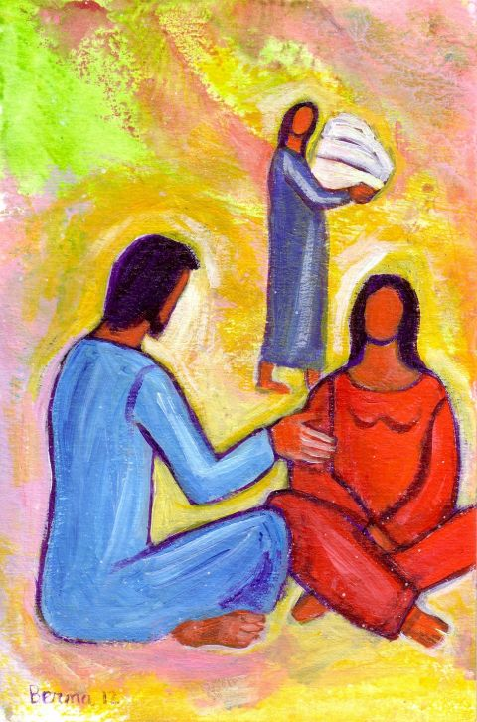
509 |  | XVI Domingo comum C  ANDAS INQUIETA  E PREOCUPADA  COM MUITAS COISAS!  Lc 10,38-42 | Julho 2019

… PARA UMA HOSPITALIDADE AUTÊNTICA.
toca a afinar os ouvidos…

No seu afadigar-se e cansar-se, Marta corre o risco de esquecer — e é este o problema — o mais importante, ou seja, a presença do hóspede, que neste caso era Jesus. Esquece-se da presença do hóspede. E o hóspede não deve ser simplesmente servido, alimentado, cuidado de todos os modos. É necessário, sobretudo, que seja ouvido.

Recordai-vos bem desta palavra: ouvir! Porque o hóspede deve ser acolhido como pessoa, com a sua história, com o seu coração rico de sentimentos e de pensamentos, de modo que se possa sentir deveras em família. Mas se tu acolheres um hóspede em tua casa e continuares a desempenhar as tuas tarefas, mandas que se sente ali, tu e ele calados, é como se fosse de pedra: o hóspede de pedra. Não. O hóspede deve ser ouvido. Sem dúvida, a resposta que Jesus dá a Marta encontra o seu significado pleno em referência à escuta da palavra do próprio Jesus, aquela palavra que ilumina e ampara tudo aquilo que somos e fazemos. Se vamos rezar — por exemplo — diante do Crucifixo, e falamos, falamos, falamos e depois vamos embora, não ouvimos Jesus! Não deixamos que ele fale ao nosso coração.

Ouvir: esta é a palavra-chave. Não vos esqueçais! Até na própria casa, entre os familiares, pode acontecer que se encontrem mais facilmente serviços e cuidados de vários géneros em vez da escuta e acolhimento.

Hoje andamos totalmente ocupados, com frenesi, com tantos problemas — alguns dos quais não importantes — que deixamos de ter a capacidade de ouvir. Andamos continuamente atarefados e assim não temos tempo para ouvir.

E eu gostaria de vos perguntar, de vos apresentar uma questão, cada qual responda no seu coração: tu, marido, tens tempo para ouvir a tua esposa? E tu, esposa, tens tempo para ouvir o teu marido? Vós, pais, «perdeis» tempo a ouvir os vossos filhos? Ou os vossos avós, os idosos? — «Mas os avós dizem sempre as mesmas coisas, são tediosos...» — Mas têm necessidade de ser ouvidos! Ouvir. Peço-vos que aprendais a ouvir e a dedicar tempo à escuta. Na capacidade da escuta está a raiz da paz.

Papa Francisco, Angelus, 17.07.2016

